ČETRTEK, 12. 11. 2020

LUM
- Naberite odpadlo listje dreves, ki še ni posušeno ali odtrgajte kakšen zelen list.

- Liste naložite na mizo pod navaden list papirja in nato drgnite po listu z voščenko, lahko tudi svinčnikom (primeren je mehek svinčnik), samo v eno smer.

- Pomembno je, da voščenko ali svinčnik drgnete s celo površino in ne samo s špico. Ni potrebno močno pritiskat, pač pa z občutkom.
Primer izdelkov:
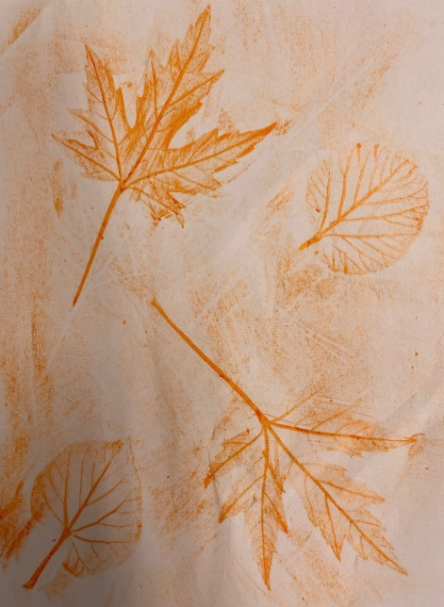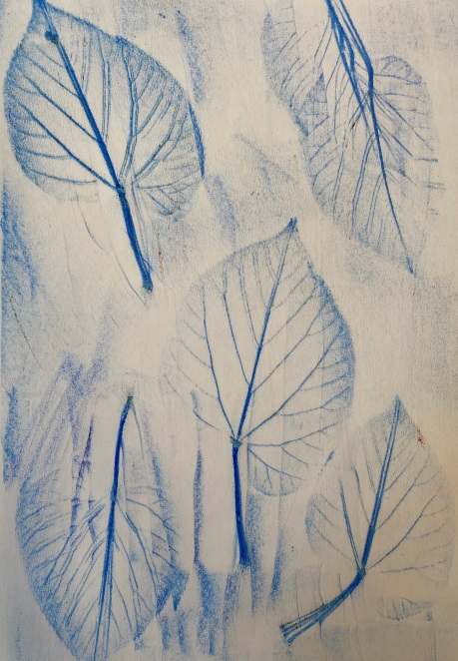

Naredite še naslednji izdelek – navodila v posnetku:
DVAKRAT KLIKNI Z MIŠKO, NATO ODPRI
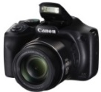
FOTOGRAFIRAJ
IZDELKE IN POŠLJI.

TIT
Navodila ste dobili včeraj od učiteljice Jadvige tudi za danes.

MAT
DZ str. 62 - 63
FOTOGRAFIRAJ
REŠENE NALOGE V DZ
IN JIH POŠLJI.

SLJ
Poglejte si posnetek (Kekec 1. del) na povezavi:
https://www.youtube.com/watch?v=7tU6Wewc7I4

